YARDIM UYGULAMASI

DÖKÜMANI

SALİME BÜŞRA ÇELENK

27.08.2024

#### İÇİNDEKİLER

İçindekiler Tablosu i

Şekil Listesi ii

* 1. Giriş 1
  2. Amaç 1
  3. Proje Tasarısı 1
  4. Genel Açıklama 2
  5. Sistem Ortamı 2
  6. İşlevsel Gereksinimler 3
     1. Kullanıcıların Kayıt Use Case’i 3
     2. Kullanıcı Use Case’i 4
     3. Use Case: Gönüllü Kullanıcı 4
     4. Yardım ER Diagram 5

Entity Relationship: Yardım İsteme Diyagramı: 5

* + 1. Sistem İş Veri Akış Şeması **6**

DFD: Sistem Ayrıntıları Diyagramı: 6

* 1. İşlevsel Olmayan Gereksinimler 7
  2. Sistem Tasarımı 8
  3. Prosedürlerin ve İşlevin Tanımı 8
  4. Uygulama ve Test 8
  5. Giriş 8
  6. Düzenlemeler 9
     1. Düzenlemeler Raporu 9

Kaynakça 12

#### Şekil Listesi

Şekil 1 - Sistem Ortamı 2

Şekil 2 - Hesap Oluşturma Süreci 3

Şekil 3 - Kullanıcı Kullanım Durumları 4

Şekil 4 - Kullanıcı Gönüllüsü 4

Şekil 5 - Yardım Isteme Diyagramı 5

Şekil 6 - Sistem Iş Veri Akış Şeması 6

Şekil 7 - Yeni Bir Hesap Açın 9

Şekil 8 - Giriş Yapma 9

Şekil 9 - Konu Listesi 9

## Giriş

* 1. Amaç

Bu belgenin amacı Yardım uygulamasının ayrıntılı bir açıklamasını sunmaktır. Sistemin amacını ve özelliklerini, sistemin arayüzlerini, sistemin ne yapacağını, altında çalışması gereken kısıtlamaları ve sistemin dış uyaranlara nasıl tepki vereceğini açıklayacaktır.

* 1. Proje Tasarısı

Teknoloji günümüzde kullanılan en önemli kaynaklardan biridir ve yaşamın her alanında, bilim, eğitim, mühendislik, iletişim, eğlence, barınma ve daha pek çok alanda kullanılabilir, Sonuç olarak fikir, insanların ihtiyaçlarını ücretsiz olarak harcamalarına yardımcı olacak bir hizmet programı oluşturmaktı.

Program tamamen genel olarak tüm kullanıcılara dayanmaktadır, çünkü programa kayıt olan herkes ihtiyaç duydukları her şey için yardım isteyebilir ve ayrıca başkalarına yardım etmek için gönüllü olabilir. Örneğin: Bir web sitesine kayıt yöntemi hakkında bilgi almak istiyorsanız ya da matematiksel bir sorunun nasıl çözüleceğini sormak istiyorsanız ya da arabada mekanik bir sorunla karşılaştınız ve nasıl çözüleceğini bilmek istersiyorsunuz, karşılaştığınız tüm sorunları sorgulayabilir ve çözmeye çalışırken başkalarının deneyimlerinden yararlanabilirsiniz.

Kişi, bulunduğu yeri ve karşılaştığı sorunu içeren bir yayın göndererek kendisine yakın kişilerden de yardım isteyebilir.

## Genel Açıklama

* 1. Sistem Ortamı



Yönetici

Kullanıcı

**Şekil 1 – Sistem Ortamı**

##### İşlevsel Gereksinimler

Bu bölüm, programdaki etkinliklerin her biri için use caseleri içermektedir.

#### Kullanıcıların Kayıt Use Case’i

**Use case:** Hesap Oluşturma

Hesap Oluşturma



Kullanıcı

###### Kısa Açıklama

Kullanıcı programı kullanmak istiyorsa, programdan yararlanabilmesi için programa kaydolması gerekir.

###### Adım Adım Açıklama

Kullanıcı aşağıdaki use case adımlarına başlamadan önce programa zaten kayıtlıdır

1. Kullanıcı bir hesap oluşturacaktır.
2. Sistemin hesabı etkinleştirmesi gerekir.
3. Kullanıcı şifreyi sıfırlayabilir.
4. Kullanıcı sisteme erişir..



Şifre Sıfırla

Şifreyi Hatırla

Aktif Hesap

Hesap Oluştur

Sisteme

Erişim

**Şekil 2 – Hesap Oluşturma Süreci**

#### Kullanıcı Use Case’i

Kayıt olduktan sonra kullanıcı aşağıdakilere sahiptir:

Hesap Bilgileri

ID

Durum

Mail Kutusu



Kullanıcı

**Şekil 3 - Kullanıcı Use Case**

#### Use Case: Gönüllü Kullanıcı

###### Diyagram:

Gönüllü Olma



Kullanıcı

**Şekil 4 – Gönüllü Kullanıcı**

###### Açıklama

Bu kullanım durumu başlatılmadan önce, kullanıcı uygulamanın ana sayfasına erişmiştir. Kullanıcı diğer kullanıcılara yardım etmek için gönüllü olabilir.

#### Yardım ER Diyagram

Soruya yardımcı olması durumunda, bu terim programı kullanma şeklini ifade eder.

**Entity Relationship(ER):** Yardım Diyagram:

Kayıt

Kontrol

Yardım İstemek

Soru

Admin

Gönüllülük

Kullanıcı Aktivitesi

Kullanıcı

1

M

Yardım Uyg.

1

M

**Şekil 5 - Yardım Diyagramı**

#### Sistem İş Veri Akış Şeması

**DFD:** Sistem Ayrıntıları Diyagramı:

Problem Detayı

Problemi Gör

Yardım Sunmak

Sohbet

Problem Çözüldü

Şikayet Detayı

Cevabı Reddetmek

Şikayet

Gönüllülük

Geri Bildirim

Cevap Almak

Yardım İstemek

Diğer Kullanıcı

Yönetici

Kullanıcı

**Şekil 6 - Sistem İş Veri Akış Şeması**

**Brief Description**

Kullanıcı, sorunla ilgili bazı bilgilerle ilgili yardım istemek için yeni bir istek girer.

###### Adım Adım Açıklama

Bu kullanım durumu başlatılmadan önce, Kullanıcı Programın ana sayfasına zaten erişmiştir.

* + - 1. Yeni istek eklemek veya diğer sorunları göstermek için sistem ekranına gelir
      2. Kullanıcının bir istek seçeneği vardır veya bir sorun gösterir.
      3. Kullanıcı eklemeyi veya göstermeyi seçer.
      4. Sistem kullanıcıya seçim yapabileceği sorunların bir listesini sunar ve bilgileri dolduracağı bir kılavuz sunar; aksi takdirde sistem boş bir kılavuz sunar. Kullanıcı yeni bir istek ekliyorsa, sistemde ekle butonuna basar ve yeni bir istek ekler.
      5. Kullanıcı sorunlu bilgileri doldurur ve formu gönderir.
      6. Sistem, yardım almak için bilgileri diğer kullanıcılara gösterir.

##### İşlevsel Olmayan Gereksinimler

###### Performas

Bir yardım isteği gönderirken, programdaki tüm kayıtlı kullanıcılara bir uyarı gönderilecektir.

###### Kullanılabilirlik

Program kullanımı kolay ve nettir.

###### Yardım Bulma

Gerekirse kullanıcıya erişmesi için bir konum gönderilebilecektir.

###### Ölçeklenebilirlik

Program ölçeklenebilir ve Yönetici tarafından değiştirilebilir.

###### Birlikte çalışabilirlik

Program, Kullanıcıların birbirlerine yardım etmesine dayanmaktadır.

###### Güvenilirlik

Program kullanım sırasında ve içeride gezinirken güvenilirdir.

###### Maintainability

Herhangi bir sorun olduğunda program destek sağlar.

###### Servis Kolaylığı

Herhangi bir soruşturma veya öneri olduğunda kullanıcı yönetici ile iletişim kurabilir.

###### Güvenli

Program bilgisayar korsanlığı ve virüslerden korunmaktadır.

###### Düzenleyici

Program dahilinde çalışmak düzenli ve kullanımı kolaydır.

###### Yönetilebilirlik

Programı yöneten ve denetleyen bir yönetici var.

### Sistem Tasarısı

###### Prosedürlerin ve Işlevin Tanımı

* + - Uygulama Java Dilinde uygulanmıştır.
    - Artık Android cihazlarda da çalışıyor.
    - Uygulamanın android sistem sürümünün 4.0 veya üzeri olması gerekir.

### Uygulama ve Test

###### Giriş

The Uygulama Android Studio'da uygulandı. Veritabanları Google'ın Firebase web sitesinde oluşturuldu.

###### Üç temel arayüz içerir:

1. Yeni bir hesap aç

2. Giriş yap

3. Ana sayfa

###### Üç iletişim kutusu:

1. Açılış Ekranı
2. Yeni bir konu ekle
3. Yorum ekle

###### Ve üç veritabanı:

1. Kullanıcı veritabanı
2. Konular veritabanı
3. Yorumlar veritabanı

### Tasarımlar

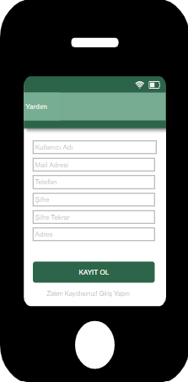 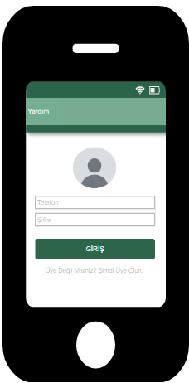

**Şekil 7 – Yeni Bir Hesap Açma Şekil 8 - Giriş**

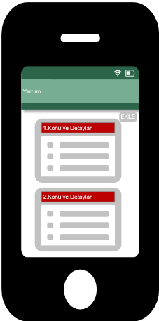

**Şekil 9 – Konular Listesi**

### Tasarım Raporu

* + - 1. Kayıt Olma Tasarımı

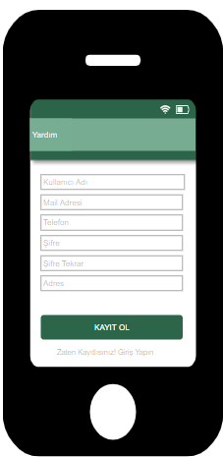 **Boşlukları Doldur ve ‘KAYIT OL’ butonuna bas** 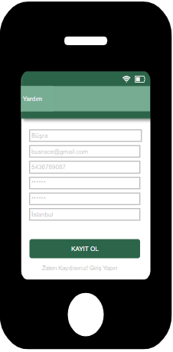

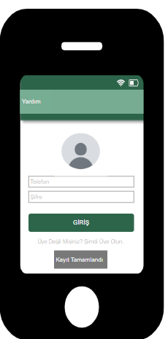

**Kayıdın tamamlandığını uygulamada aşağıda gösterecektir**

* + - 1. Giriş Tasarımı



Henüz üye değilse buraya tıklar

‘GİRİŞ’ butonuna basılır ve uygulamaya erişilir.

Şifre Girilir

Telefon Numarası Girilir



Konu Başlığı

Yeni Konu Ekleme

Konu Detayları ve Görseli

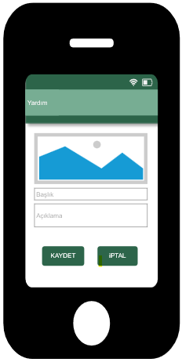

**’Ekle’ butonuna basınca gelen ekranla yeni konu ekleyebilirsiniz**

## Kaynakça

1. <https://en.wikipedia.org/wiki/Software_requirements_specification>
2. <https://reqtest.com/requirements-blog/functional-vs-non-functional-requirements/>
3. [https://creately.com/app/#](https://creately.com/app/)
4. <https://www.edsd.com/portfolio/mobile-applications>
5. <https://stackoverflow.com/tags>
6. <https://github.com/topics>